1 ６月号

川口市立仲町中学校
所在地 川口市西川口２－１６－１
電 話 ０４８（２５２）６１４０
令和4年６月１日
さわやか相談室（２５２）６８９２
通級指導教室 （２５４）２２３０
『笑顔と規律と彩りのある学校』～地域に愛される学校～
ホームページ「仲町中」で検索を！http://www.nakatyou.edumap.jp

引き継がれていくもの
校 長 中 島 俊 幸
今年も、梅雨入りの季節となりました。正門から昇降口の間のあじさいが梅雨の雨に彩られ、満開に咲き乱れるのが今から楽しみです。
先月７日に学校公開を開催いたしました。コロナがはやりだして初めての公開となりましたが、たくさんの保護者の方に来校していただき、授業を参観していただきました。ありがとうございました。生徒たちも保護者に囲まれる中、学習に集中できたのではないでしょうか。また、同日には三者・地域連絡協議会を開催し、学校・ＰＴＡ・地域の方々と今の学校の現状や地域の状況など情報交換し、今後の学校のあるべき姿などについて協議を持つことができました。この会は、仲町中学校の伝統的な会であり、歴代のＰＴＡ・地域の方々の学校への思いが込められたものです。出席された方々並びに歴代この会に携わっていただいた方々に感謝の気持ちでいっぱいです。
５月１７日（火）に宮城県仙台市立南光台中学校の３年生が本校に来校されました。修学旅行の中日を利用しての震災教育（東日本大震災の語り部として）の一環として震災についてまとめ上げてきたことを本校生徒に発表していただきました。南光台中の生徒のことばや語りかけには力があり、どの発表も説得力があるものでした。震災当時、今の中学３年生は３歳であり、震災の記憶はほとんど残っていませんが、東北の語り部の方々が年齢とともに減少していく中、震災のことを風化させてはならないという強い思いからこの取組を始めたそうです。以前川口市の中学校に勤務していた教員が橋渡しとなり、このプロジェクトが実現されました。印象に残ったのは「南光台中の生徒から発表を聞いた仲町中の生徒がまた引き継ぎ者として震災について語りつなげていってほしい」ということばでした。本校の生徒にも震災について引き継いでいってほしいと願います。仙台市立南光台中学校の生徒並びに引率の先生方にこのような機会を与えていただき大変感謝しています。ありがとうございました。保護者の皆さま、ぜひお子様からこの取組で聞いたこと、感じたことを聞いてみてください。そのことがまた引き継いでいくことにつながります。
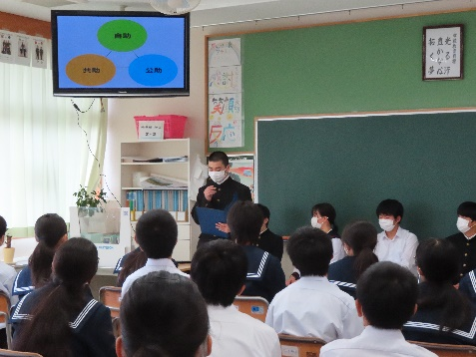
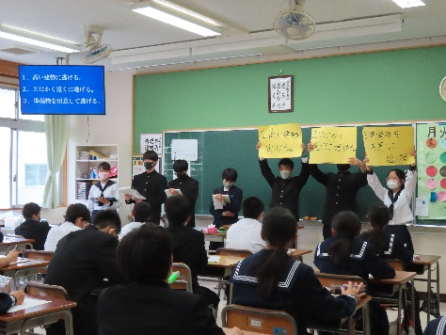
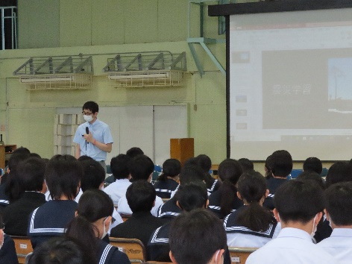
一学期も後半戦、体調管理等ご自愛されますよう申し上げます。

